المحاضره الثانيه
تابع نظام التشغيل نوافذ Windows XP

عند نقل Moving مجلد من مكان إلي آخر قد يتصادف وجود نفس الاسم عندها تظهر الرسالة التالية هي تخبر أن مجلد 3 موجود بالفعل
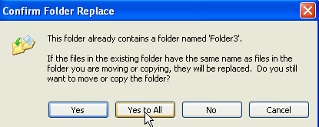
سيتم استبداله
Yes : نعم لهذا الملف
Yes to All : نعم للكل ولن تظهر مثل هذه الرسالة مرة أخري
No : لا لهذا الملف
Cancel : إلغاء الأمر وغلق الرسالة
طرق عرض المجلدات داخل نافذة
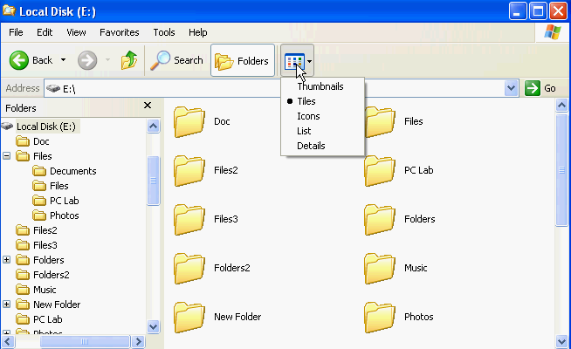
تغيير صورة تعرض علي المجلد : بزر الفارة الأيمن ثم خصائص 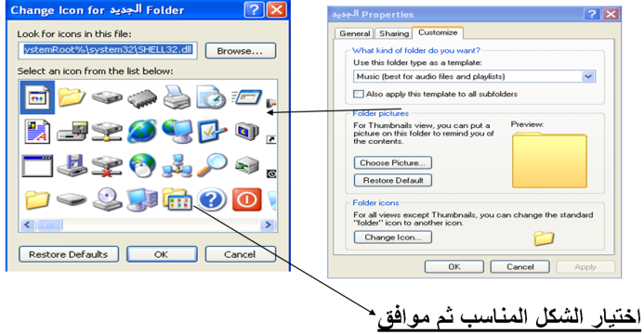
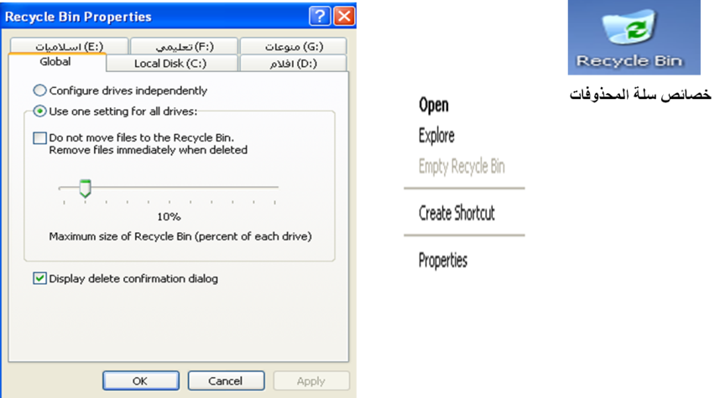
لحذف كافة الملفات في سلة المهملات نضغط على file ثم Empty Recycleben

التبويب Global
1- تحديد نسبة مئوية من القرص الصلب تشغلها سلة المحذوفات
2- استخدام نسبة واحدة ثابتة لكل الدريفات .
3- الحذف يكون نهائي ولا يتم رجوع أي ملف إلي سلة المحذوفات ( احذر من هذا الاختيار )
4- تحديد النسبة المئوية
5- عرض للرسالة الحوارية التأكيدية من حذف الملفات إلي السلة
شريط المهام Task Bar
1- جميع البرامج التي يتم فتحها تظهر في شريط المهام .
2- يتم ترتيب النوافذ علي سطح المكتب كما سنري
3- ظهور للبرامج النشطة
4- التاريخ والوقت
5- شريط اللغة
6- زر ابدأ
7- شريط التشغيل السريع

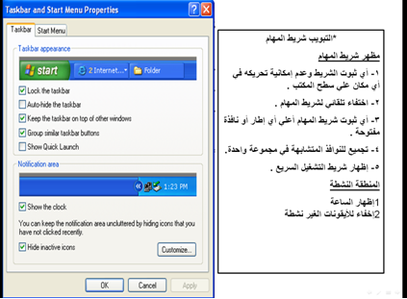
يتكون شريط المهام من:
- قائمة ابدأ Start
- شريط التحميل السريع Quick Launch Bar
- أزرار البرامج المفتوحة Open Programs
منطقة البرامج النشطة Tray or Task Bar Notification Area
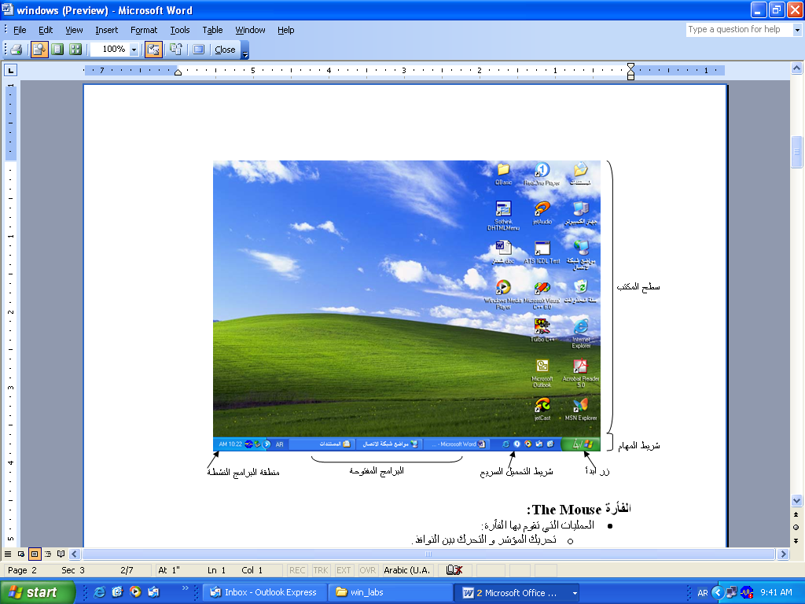

الفأرة
- العمليات التي تقوم بها الفأرة:  - تحريك المؤشر و التحرك بين النوافذ  - النقر (الأيمن أو الأيسر) Click  - النقر المزدوج Double Click  - السحب Dragging | - الأشكال المختلفة للفأرة:  - المؤشر ö  - الانتظار6  - غير متوفرx  - التحكم بالحجمno  - تحديد النص I  - النقل

تغيير إعدادات الفأرة : من لوحة التحكم – الفارة
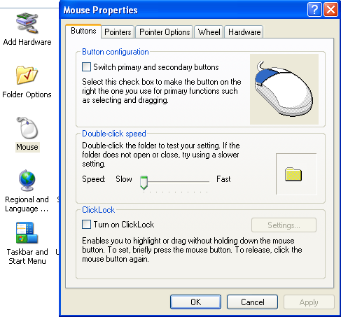
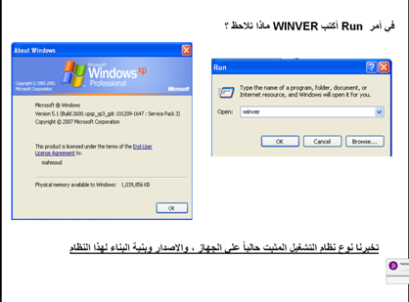

النوافذ:
- التعرف على محتويات النافذة:
- شريط العنوان Title Bar ( 1 )
- شريط القوائم Menu Bar ( 2 )
- أشرطة الأدوات Tool Bars ( 3 )
- شريط المعلومات/ الحالة Status Bar ( 4 )
- أزرار التكبير و التصغير و الإغلاق، وإعادة الوضع السابق Maximize,
Minimize, Close, Restore Buttons ( صندوق التحكم 5 )
- التحكم بالنوافذ:
- فتح النافذة وإغلاقها Open, Close
- تغيير أبعاد النافذة (العرض و الارتفاع) Resizing
- تصغير و تكبير النوافذ و تحريكها Minimize, Maximize, Move
- التعرف على قوائم النافذة: ملف File، تحرير Edit، عرض View، المفضلة Favorites، تعليمات Help

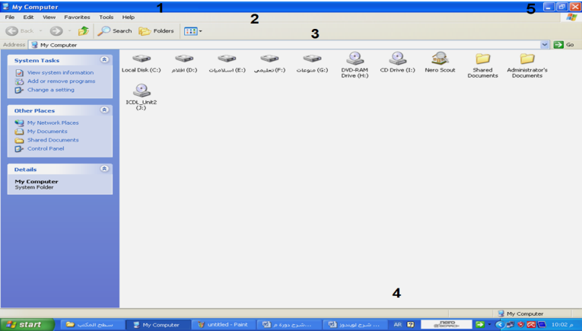
للتبديل بين النوافذ :
يمكن استخدام شريط المهام لأداء هذه الوظيفة أو من خلال Alt + Tab من لوحة المفاتيح
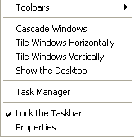
ترتيب النوافذ علي سطح المكتب :
بزر الفأرة الأيمن علي مكان خالي علي شريط المهام
1- الاختيار Cascade Window ترتيب متتالي للنوافذ
- الاختيار Horizontally أفقي بجوار بعضهم
- الاختيار Vertically رأسي
خصائص نافذة جهاز الكمبيوتر My Computer
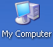 بزر الفأرة الأيمن واختيار خصائص يظهر هذا المربع الحواري

أو من خلال لوحة التحكم
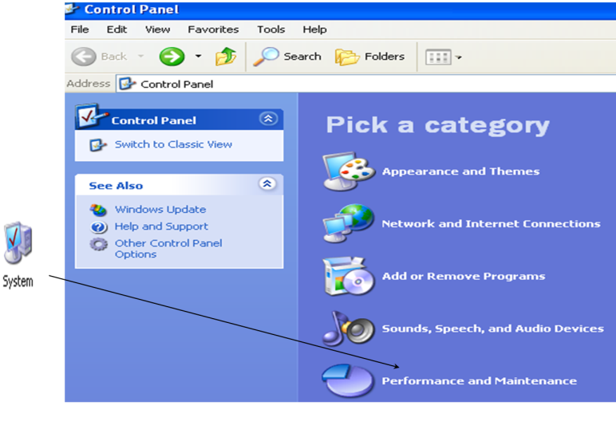
لوحة التحكم تصنيفها داخل عدة مجموعات :
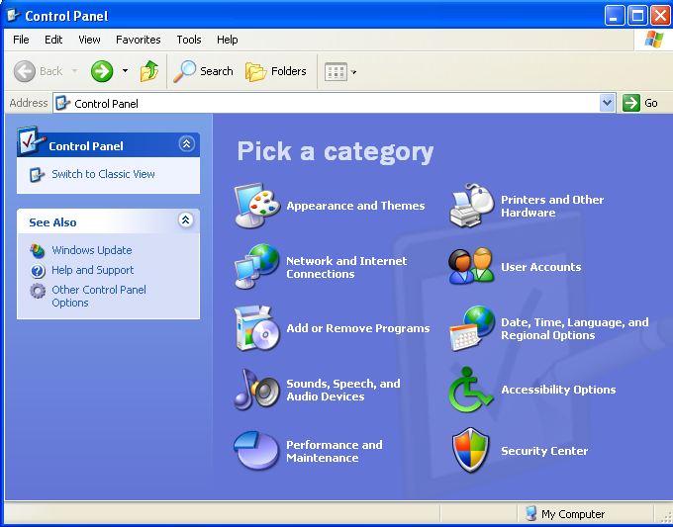

  - تبويبات اللوحة :
2/1 المظهر والثمات 2/2 الاتصال بالانترنت والشبكة
2/3 إضافة وإزالة البرامج 2/4 السماعات والصوت
2/5 الأداء والصيانة 2/6 الطابعات والأجهزة الاخري
2/7 حساب المستخدمين 2/8 التاريخ والوقت والإعدادات الإقليمية
2/9 خيارات الوصول 2/10 مركز الأمنية

قائمة إبدأ Start Menu
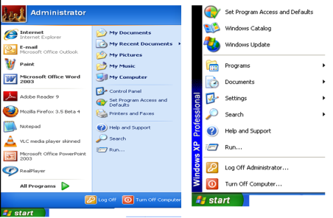
يتم التبديل بين الشكلين السابقين من خلال زر الفأرة الأيمن علي مكان خالي علي سطح المكتب ثم اختيار خصائص
اضغط بزر الفأرة الأيمن على شريط المهام و اختر الأمر خصائص من القائمة المسدلة ß قائمة ابدأ، ثمّ بدل بين الخيارين.
لفتح قائمة إبدأ بالنقر نقرة واحدة على زرإبدأ الموجود على شريط المهام. يتوفر نمطان للقائمة على نظام Windows XP موضحان في الشكل التالي ويمكن التحويل بينهما كما يلي:
